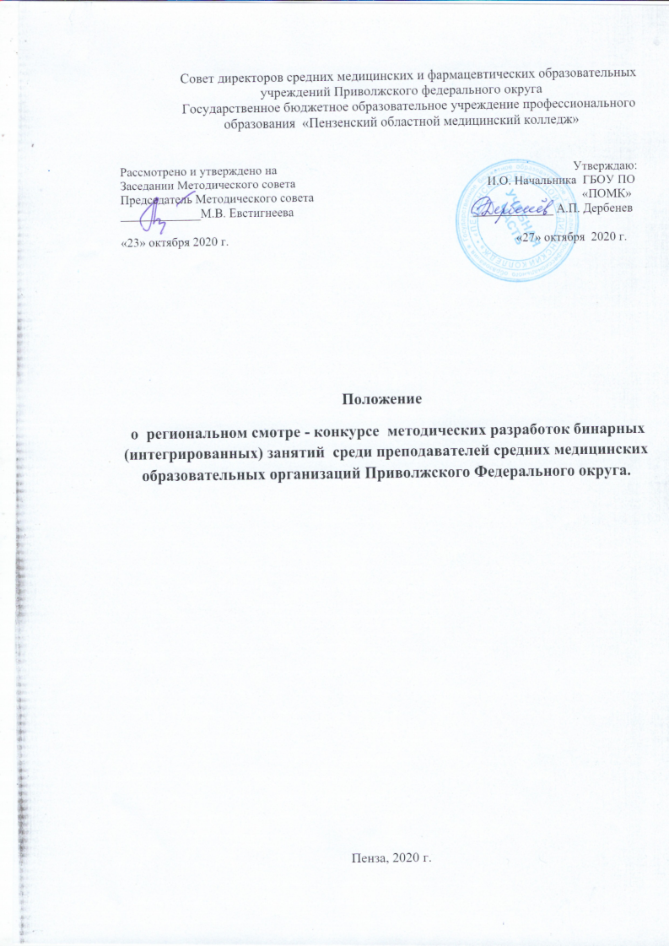
Пояснительная записка.
Любая современная педагогическая технология - это синтез достижений педагогической науки и практики, сочетание традиционных элементов прошлого и современного педагогического опыта. Интегрированный урок — это учебное занятие, на котором обозначенная тема рассматривается с различных точек зрения, средствами нескольких предметов (курсов). Его могут проводить как один, так и несколько педагогов.
Преимущества многопредметного интегрированного урока перед традиционным очевидны: можно создать более благоприятные условия для развития самых разных интеллектуальных умений учащихся, через него можно выйти на формирование более широкого мышления, научить применению теоретических знаний в практической жизни, в конкретных профессиональных ситуациях
В рамках интегрированной образовательной технологии наиболее интересны бинарные уроки, основанные на межпредметных связях, так как предполагают использование сплава из различных педагогических технологий. Главной чертой проведения бинарных уроков в системе среднего профессионального образования является их практико-ориентированная направленность и содержательность, совокупное формирование различных компетенций общей и профессиональной значимости, подготовка профессионала с творческим подходом к решению поставленных задач
Бинарные уроки – одна из форм реализации связей между дисциплинами и профессиональными модулями. Это нетрадиционный вид урока. Проводится анализ учебного материала двух и более дисциплин или профессиональных модулей, с целью определения общей темы, которая будет основой такого урока. Бинарные уроки повышают потенциал студентов, ведут к осмыслению и нахождению причинно-следственных связей, к развитию логики, мышления, коммуникативных способностей. Они формируют умения сравнивать, обобщать и делать выводы; способствуют формированию у учащихся убеждения в связности предметов, в целостности мира; повышают мотивацию к изучению предметов, т. к. создают условия для практического применения знаний.

1.Общее положение о конкурсе деловых игр для председателей цикловых методических комиссий.
1.1 Настоящее положение определяет порядок организации и проведения заочного смотра-конкурса методических разработок бинарных (интегрированных) занятий среди преподавателей средних медицинских образовательных организаций Приволжского Федерального округа. Данное положение устанавливает требования к методразработкам, представленным на конкурс, регламентирует порядок предоставления конкурсных работ, критерии их оценки и порядок определения победителей данного смотра - конкурса.
1.2 Конкурс проводится в соответствии с планом работы совета директоров средних медицинских образовательных учреждений Приволжского Федерального округа на 2020 /21 учебный год.
1.3 Организатором конкурса является ГБОУ ПО « Пензенский областной медицинский колледж». Для организации и проведения конкурса создан оргкомитет.
Цели конкурса:
- Совершенствование содержания образования в условиях реализации требований ФГ'ОС СПО через формирование современного комплексного учебно-методического обеспечения реализуемых образовательных программ подготовки специалистов среднего звена.
- Совершенствование профессионального мастерства и реализация творческих возможностей преподавателей колледжей.
- Повышение научно-теоретического уровня и улучшение учебно-методического обеспечения образовательного процесса в колледжах.
- Выявление, отбор и содействие внедрению в образовательный процесс современных методических разработок, способствующих повышению результативности образовательной деятельности на основе применения современных образовательных технологий.
- Развитие педагогики сотрудничества а также стремления преподавателей к поиску новых форм и способов работы.

1.5 Задачи конкурса:
- выявление и распространение эффективного педагогического опыта в создании методического сопровождения учебного процесса;
- совершенствование взаимодействия медицинских и фармацевтических образовательных организаций среднего профессионального образования Приволжского федерального округа;
- создание благоприятного социально-психологического климата в педагогических коллективах;
- развитие творческого потенциала и повышение профессиональной квалификации преподавателей;
- развитие инновационной деятельности педагогических работников в процессе разработки и внедрения актуальных образовательных технологий в процесс обучения;
- создание условий для выявления, поддержки и поощрения талантливых, творчески работающих преподавателей, активно внедряющих в свою деятельность современные образовательные, учебно-производственные и воспитательные практики.

1.6 Участниками конкурса могут быть преподаватели всех учебных дисциплин, междисциплинарных циклов и профессиональных модулей, председатели ЦМК, индивидуально или в соавторстве. Стаж педагогической работы, возраст, квалификационные характеристики участников не ограничиваются. Участие в конкурсе организуется на добровольной основе.

2. Содержание смотра - конкурса и порядок его проведения.
2.1 Конкурс проводится в период с 15 ноября по 28 ноября. Количество участников от одной образовательной организации не ограничено.
2.2 По сумме набранных баллов определяются победитель и призеры.
2.3 Информация о результатах конкурса будет размещена на сайте ГБОУ ПО «Пензенский областной медицинский колледж» pomc.58.ru до 11 декабря.
2.4 Для участия в конкурсе необходимо до 28 ноября 2020 г. прислать на электронный адрес gou.pomc@gmail.com заявку (Приложение №3) и конкурсную работу, сформированную в один архив (zip или rar) с названием – Ф.И.О. автора, сокращенное наименование образовательной организации.
2.5 В теме письма указать – «Смотр – конкурс методразработок».
2.6 Победители смотра - конкурса награждаются дипломами I, II, III степени, участники - грамотами за участие в смотре - конкурсе.
2.7 На смотр – конкурс принимаются методические разработки всех учебных дисциплин, междисциплинарных циклов и учебных модулей. Возможно приложение мультимедийной презентации, выполненной в программе Power Point, видеофильма.
2.8 Контактные данные оргкомитета:8(8412) 55-32-21- секретарь ПОМК,
8(8412) 68-86-16 – Евстигнеева Марина Вячеславовна.

3.Общие требования к методическим разработкам бинарных (интегрированных) занятий.
Главной чертой проведения бинарных уроков в системе среднего профессионального образования является их практико-ориентированная направленность и содержательность, совокупное формирование различных компетенций общей и профессиональной значимости, подготовка профессионала с творческим подходом к решению поставленных задач. Задача интегрирования — не просто показать области соприкосновения нескольких учебных дисциплин, а через их органическую, реальную связь дать студентам представление о единстве окружающего мира. Интегрированные уроки предполагают обязательное развитие творческой активности обучающихся, развивают потенциал, побуждают к активному познанию окружающей действительности, к осмыслению и нахождению причинно-следственных связей, к развитию личности. Всё это должна представлять методическая разработка бинарного занятия.
В методразработке должна быть отражена отличительная особенность интегрированных занятий - четкость, компактность, сжатость, логическая взаимообусловленность учебного материала на каждом этапе урока, большая информативная емкость материала. Бинарные уроки – одна из форм реализации межпредметных связей и интеграции предметов.
Методическая разработка должна быть составлена так, чтобы чётко прослеживалась цель бинарного урока – создание условия мотивированного практического применения знаний, навыков и умений, формирование универсальных учебных действий, т.е. дать студентам возможность увидеть результаты своего труда и получить от него радость и удовлетворение.
Бинарный урок – позволяет достичь метапредметных результатов и совершенствовать метапредметные компетентности студентов, что и должно быть представлено в методической разработке.

4. Требования к оформлению работы
4.1 Заявка должна быть представлена в электронном виде в формате «Word» (приложение №3).
4.2 Методическая разработка бинарного (интегрированного) занятия, представленная на конкурс, разрабатывается в соответствии с образцом (приложение №1). В составлении плана и технологической карты учебного занятия (приложение №2) допускаются творческие отступления, т.к. приложение №2 носит рекомендательный характер.
4.3 Технические требования к оформлению методической разработки :
- шрифт Times New Roman;
- кегль – 14;
- межстрочный интервал – 1,5;
- красная строка – 1,25;
- выравнивание по ширине;
- ориентация – книжная; возможно использование альбомной ориентации для приложений или таблиц;
- все поля по 2 см.
4.4 Презентации и видеофильмы оформляются отдельными файлами, размещаются в одной папке, вместе с файлом методразработки.

5. Подведение итогов конкурса
5.1. По итогам конкурса составляется итоговый протокол с указанием набранных баллов каждым участником. Экспертной комиссией определяются победитель (1 место) и призёры (2, 3 место) по набранному наибольшему количеству баллов.
5.2. Экспертная комиссия смотра - конкурса оставляют за собой право увеличить число победителей в случае равного количества полученных баллов в результате экспертной оценки.
5.3. Информационная справка по итогам смотра – конкурса будет размещена на сайте ГБОУ ПО «Пензенский областной медицинский колледж» pomc.58.ru до 11 декабря 2020 г.
5.4 Состав экспертной комиссии:

Председатель комиссии: Дербенёв Александр Петрович- и.о. начальника ГБОУ ПО «Пензенский областной медицинский колледж».
Члены комиссии: Евстигнеева Марина Вячеславовна- заместитель начальника колледжа,
Недведская Елена Анатольевна - заведующая практической работой,
Пальченков Валерий Владимирович – старший методист,
Мордвинова Ирина Викторовна – председатель ЦМК сестринского дела,
Купчева Лариса Анатольевна – преподаватель информатики.
5.6. Критерии оценки заочного смотра – конкурса методических разработок бинарных учебных занятий:
Критерии оценки | Максимальное кол-во балов
1.Соответствие темы и содержания методразработки учебного занятия рабочей программе учебных дисциплин, МДК, профессиональных модулей. Целесообразность проведения данного бинарного занятия. | 7
2.Соответствие требованиям, предъявляемым к оформлению конкурсных работ. | 5
3.Наличие видов и форм работы, ориентированных на формирование у обучающихся общих и профессиональных компетенций согласно ФГОС СПО. | 5
4. Создание мотивации и ситуации успеха на занятии. Развитие у студентов навыков контроля и самоконтроля. | 5
5.Использование педагогически обоснованных современных приемов, методов, технологий обучения, направленных на развитие творческой активности обучающихся. | 5
6. Соотношение репродуктивной и поисковой (исследовательской) деятельности обучающихся на занятии. | 5
7. Реализация дифференцированного обучения. Наличие разноуровневых заданий. Организация самостоятельной работы студентов. | 5
8. Доступность, наглядность, логичность изложения учебного материала. Практико-ориентированная направленность занятия. | 5
9. Творческий характер работы, нестандартность решения  педагогической проблемы. | 5
10.Соблюдение единства стиля изложения (орфографическая, синтаксическая, стилистическая грамотность). Эстетика оформления. | 3
Максимальное количество балов – 50 баллов.

Приложение №1
Требования к оформлению методической разработки
1. Методическая разработка обязательно должна иметь:
- титульный лист,
- пояснительную записку,
- введение,
- основную часть,
- список литературы, информационно-коммуникативные и интернет ресурсы,
- приложения,
- внутреннюю или внешнюю рецензию.
2. На титульном листе методической разработки приводится:
наименование вышестоящей организации; наименование учреждения; тема (название) методической разработки; учебные дисциплины (междисциплинарные циклы, профессиональные модули); указание, для кого предназначено данная разработка – (специальность, профессия, курс); сведения об авторах, сведения о рецензенте, место и год создания.
3.Пояснительная записка (до 1 стр.): кратко указывается, какой проблеме посвящается методическая разработка, обосновывается целесообразность проведения данного бинарного (интегрированного) занятия, какие вопросы раскрывает, кому может быть полезна. Раскрывается актуальность данной разработки, т.е. вопрос, почему авторы выбрали эту тему и каково ее место в содержании образования.
4. Основная часть: полный, подробный план учебного занятия, технологическая карта занятия, с указанием действий всех преподавателей, ведущих данное занятие.
5. Литература: по порядку включаются источники, которые использовались при написании работы, интернетисточники.
6. Приложение: помещают относящиеся к работе дополнительные материалы, которые усиливают или иллюстрируют важные стороны излагаемых вопросов. В качестве таких материалов могут быть даны примеры раздаточных карточек, тестовых заданий, опорных конспектов, схемы изложения учебных вопросов, видеофильмы, выдержки из авторских описаний лабораторных или демонстрационных работ и пр.

Приложение №2

ПРИМЕРНЫЙ ПЛАН УЧЕБНОГО ЗАНЯТИЯ
Тема занятия:
Учебные дисциплины (междисциплинарные циклы, профессиональные модули);
Цели занятия:
Задачи занятия: (обучающая, развивающая, воспитательная, методическая)
Время проведения:
Формируемые общие и профессиональные компетенции, определенные стандартом (ФГОС):
Формируемые знания и умения по учебным дисциплинам, определенные стандартом (ФГОС):
Тип занятия:
Форма организации деятельности студентов:
Методы:
- организации и осуществления учебных действий:
- методы организации деятельности и формирования опыта:
- методы стимулирования и мотивации деятельности:
- методы контроля:
Использованные современные педагогические технологии:
Межпредметные связи(указать учебные дисциплины/МДК, ПМ и темы занятий):
Методическое обеспечение занятия:
Техническое обеспечение занятия:
Ключевые понятия:

Примерная технологическая карта урока, занятия:

№ п/п | Этапы занятия | Время  (мин) | Содержа-ние этапа | Задачи данного этапа | Деятель-  ность  студентов | Деятельность преподавате-  лей (1 и 2) | Формы, средства и методы обучения
1 | 2 | 3 | 4 | 5 | 6 | 7 | 8
1 | Организа-ционный момент
…

Приложение №3
Заявка на участие в смотре – конкурсе.
Фамилия, имя, отчество участника
(участников)

Наименование образовательной организации (полное)

Учебные дисциплины, МДК, ПМ, по которым представлена методразработка

Название методразработки бинарного (интегрированного) занятия

Контактные телефоны

Электронный адрес, на который будут высылаться результаты смотра-конкурса

